2009年 音像藝術教案：堆砌我的影像城堡--談影片製作
宜蘭高中 鍾博曦

一、前言與應對課綱
九五暫綱藝術生活科裡的六大類科，其中以音像藝術最為被學生所接受。自從器材簡易輕巧化以來，
攝影與居家錄影一直都是多媒體時代家庭記憶紀錄的必要方式。學生多半也都是在充滿影片照片的記憶教育之下成長。但如何讓這些紀錄的方式成為一種進階技巧與美學陶冶，轉化成為傳達感知與記憶的一種視覺語言，端賴影像教育來著手。視覺的技巧對於一般美術教師而言是較為簡單的，只要懂得操作機器，再通過長年培養的圖像美感，製作富含美學與感知的影像作品並不困難。但在長久只受聽覺美學教育的音樂教師來說，在多媒體影音並進的時代，攝影與影片製作是一個必須重新學習的技巧。本篇教案即是對於音樂教師做一個基本基礎面的影片製作增能內容，以及如何設計一個可以在應用音樂課程之中實施，讓學生製作短片，以及接下來可以再發展製作聲音的教案。

九五暫綱最晚可以實施的學年度為民國一百學年度。亦即是九十八年學年度入學的高中一年級學生，若將藝術生活排課在三年級，最晚可在民國一百學年度（西元2011年9月～2012年6月）進行音像藝術的教學，之後課程內容銜接於於九八課綱中，音樂應用藝術及視覺應用藝術之內容。

藝術生活科在九五暫綱的音像藝術的核心能力規範為：
一、認識世界與本國音像藝術與多媒體之發展歷史與美學特色。
二、主動欣賞並利用音像藝術作為學習與資訊吸收之途徑，以開闊視野、豐富文化生活之內涵。
三、掌握視覺語言並利用攝影、錄影、電腦等器材製作音像藝術之作品，以表達思想與情感。
四、獨立分析日常生活中所接觸主流媒體「視覺語言」之運用及其對文化與社會之影響，以提升學生之媒體素養（media literacy）。

音像藝術的教材多半以電影與動畫片為主，從典範作品裡面去瞭解影像風格特色是最快的方式。但其鏡頭語言與場面調度等風格分析教學，跟教師實行製作教學又有一段距離。唯有瞭解各項拍攝製作的簡易模式之後，再回頭分析風格影像風格也是一種入門的方式之一。

在教材綱要方面，對應的部分是電影製作原理以及電影（影像）的美學—
本篇對應的課綱部分多為九五暫綱，其中第四大類「音像藝術」：
四、音像藝術
1. 電影：
1-1電影導論—電影的發展歷史
1-2電影美學—電影的美學與語言
1-3電影製作原理—電影的攝製過程
1-4電影賞析—各國影片欣賞與批評

2. 多媒體
2-1視覺傳播概論—介紹各種媒體藝術的基本技巧
2-2錄影藝術概論—介紹錄影藝術與混合媒體的特色

另外，本教案的教學目標，我們將從幾個部分來談：
1. 瞭解影片的製作流程。→ 教師個人的教學先備，瞭解電影製作的基本架構。
2. 瞭解並區分電影與電視製作的不同。
3. 淺論製片制與導演制。
4. 瞭解如何籌劃一部影片的前置作業。
5. 瞭解各種常用的鏡位角度與攝影機運動。
6. 瞭解影片的後製。
7. 使學生能獨立製作剪輯屬於自己的短片。

二、重要內容
【影片製作流程基本介紹】
一般影片拍攝的流程與職務的部分，是我們除了對幕前明星與影片靈魂人物「導演」之外，比較不熟悉的影片實際工作職務。教師可以先行把這一個部分進行初步瞭解後，對於學生分組編排自製拍攝工作時的個人分配職責，較有基本的概念。

依照電影工作者對於影片製作流程的分類，可以分為三個部分。一是策劃前製階段、二是影片拍攝階段、三是後製剪輯階段。各自介紹如下：

一、策畫階段
故事部門：收集故事
製片：選擇故事、籌措預算、決定管理製作人員、控制進度、甚至負擔成敗。
製片公司選擇決定故事後，購買故事版權。接著聘請編劇，而前製階段編劇的工作就是編寫故事大綱，內又細分為原始劇本、分幕劇本、分場劇本、分鏡劇本等等。

二、拍攝階段
拍攝階段時分為行政工作與拍攝工作兩大類。
（一）行政工作人員：
製片： 管理整個拍片的專案管理工作，包括如資金籌措，尋找或購買劇本，演員、合作廠商與工作人員的尋找、聘顧、任用與調度，預算的控制，拍攝時間進度控管等，讓電影能在合理的時間與預算下完成
劇務：發通告給主次要演員，演員管理。
領班：就其負責的事務可分為道具領班與場務領班兩部分。
→ 製片領導劇務以及事務領班，統籌拍攝階段的各項前製聯絡事宜。
製片組的行政工作大約包含下列幾個部分：
a. 勘查、佈景、道具、製作預算
b. 選定並初步接洽主演人員
c. 各部門編列所需預算經費
d. 製片公司拍片召開預算審核會議通過拍攝預算 →
e. 請領製片經費
f. 與演員簽約、支付費用、量製戲服
g. 搭製布景與製作服裝道具
h. 演員試裝並拍定裝照
i. 保管已拍攝完成的母帶

（二）現場拍攝部分：
導演：提出全片預算並勘查外景實務，拍攝時為全場總指揮。
副導演：由導演溝通指示後，排定拍片進度。
助理導演：選擇攝影組擬定拍片計畫，並聯絡攝影硬體租借事宜，完成拍片準備。
場記：記錄拍片現場，填寫場記表，交由劇務處理。

攝影組：
攝影師：掌握拍片進度
攝影助理：協助拍片攝影工作
攝影指導（DOP）：DOP是Director of Photography的簡寫，是電影的創作者之一，直接負責影片的攝影造型，是攝影藝術創作和技術處理的負責人，並領導攝影組工作。

燈光組：
燈光師：與美術指導溝通全片風格
燈光助理：協助燈光施打光事務。
燈光師的工作與攝影師的工作是同步進行的。特別是在室內的時候，有時看的電視新聞、綜藝節目、戲劇節目等燈光任務就更繁重。

錄音組：
錄音師：負責現場收音
錄音助理：協助現場收音
影片的錄音師，除了要在拍攝現場拿長桿麥克風擔任Boom man（收音人員）之外，對於收音的錄音師來說，最大的考驗在於麥克風最靠近演員的聲音最好聽，也就是要放在「攝影機快要拍到，卻又拍不到的位置。

美術指導
是在電影、電視或是劇院舞臺上負責為戲劇表演來設計佈景的人。由他所統籌規劃的佈景，必須與這出戲的其他所有元素(如：人物服裝、道具、劇情背景等)相吻合，協調影片呈現的風格與內容。

後製階段

後製程序

後製剪接器材所需要的設備昂貴，除非電視台或是製片場以及專業教學機構，才有可能購買。但是拜電腦科技所賜，許多剪接軟體所提供之效果，不亞於硬體，甚至有些特效必須完全仰賴電腦。市面上有許多的非線性剪接軟體，例如：微軟XP作業系統所內建的 Movie Maker、威力導演、繪聲繪影、Adobe公司的產品Premiere、適用於麥金塔作業系統（蘋果電腦）的專業級剪輯軟體Final Cut、以及內建於iLife之內的iMovie影音剪輯軟體，都是常用的影像剪接軟體。教師們可從各軟體中擇一報請學校購買，或是使用限制使用天數之試用版（威力導演以及繪聲繪影），督促學生在一定之期限內，完成作業。

以下就後製程序流程，提供教師參考
1. 影像擷取部分：
數位攝影機，或是有攝影功能的數位相機，亦或是有攝影功能的手機，都是學生拍攝影像的工具。在編輯剪接之前，必須克服影片格式的問題。例如硬碟式數位攝影機以及大多數手機所輸出的影像是MPEG 的格式、有些數位相機是以MOV檔案作為影像輸出格式。建議將所有的素材轉檔為同一格式，並對照所使用的非線性剪接軟體是否可以處理此編碼模式，以方便之後的作業。

2. 聲音部分：
除了MV類型的影片外，聲音是學生普遍不擅長處理的部分。錄影時，現場背景聲過大，以致於對話與聲效不清楚，是常見的問題。除非現場是非常安靜的環境，且有雙系統的收音設備，否則教師必須審慎思考是否須以補錄的方式處理對話。再加上背景音樂以及特殊聲效的需求，故建議準備一套聲音編輯（混音）的軟體。

教師對於聲音編輯部分有興趣，建議可使用以下幾套編輯軟體。
Adobe公司的產品Audition（可下載試用版），或是另外兩套免費軟體：Gold wave 以及Audacity，此兩種軟體在網路上皆可免費下載。Audacity具有錄音、混音、多軌編修的功能之外，並可以匯入Mp3、Wav檔案，以現成聲音檔案作編輯。

3. 補錄的方式
架設錄音硬體裝置（例如使用Audacity加上麥克風就是一個簡單又實用的錄音裝置），播放剪接完成影片的畫面部分（沒有聲音），負責對話或旁白的同學，就看著影像，配錄台詞。

最後，將對白交由後製同學，混入音樂以及聲效，並且同步影音，即可完成聲音的部分。

【電影與電視的製作】
一部影片的開始，來自於某一個人或某一群人的想法，並且欲將這個意念，以影像的方式告訴世人。製片人（Producer）、導演以及編劇，是成就一部影片最初誕生的鐵三角。製片人主要負責資金的籌措、整個影片的製作流程與後期的宣傳發行。導演，擔任影片的創意發想與執行。編劇則負責將影片內容解構成文字，交由各工作人員執行。簡易來說，電影的製作流程，可分為四大部分。策劃、拍攝、後製與發行。

電視的製作，與影片的分工雷同。製作人負責資金的籌措，編劇負責編寫劇本，電視導演負責彩排，導播掌管攝影棚，後製人員負責剪接配音，最後發送訊號將節目呈現給觀眾觀賞的電視機。

除了上述之外，拍攝硬體的選擇也因為兩者取向的不同而有非常大的差異。傳統上，專業的電影以膠卷等光學類比方式儲存影像，而電視使用數位感光元件（CCD）與磁帶儲存；電影需要在最多兩小時內，展現一切，而獲利則來自票房與周邊商品，而電視則是每天大約45分鐘一集，且必須吸引觀眾繼續看下去，衝收視率以賺取廣告費用。故兩者的訴求不同，衍生出完全不同的影像風格與敘事手法。

生活在廿一世紀行動影像紀錄的時代裡，瞭解影片組成的架構以及背後的製作手法為必要的學習概念。在隨手可得的影像資料中，也許我們可以經由初步的學習，瞭解與思考每一段影像帶給自己的意義是什麼，將來在處理個人影像紀錄時，將會賦與更多的想法與涵義於其中。你想告訴大家的事，經過設計後的鏡頭語言，將以更真實的方式替你說出來。

【製片制與導演制】
製片制
『製片』一詞，可以代表個人，可以代表企業，也可以代表片場。當製片認為某一個劇本、意念、事件有可被拍攝為影片的理由後（這個理由可能具有票房價值、或是具有某種紀念價值），負責籌資出資，聘請包含導演內的劇組人員，製作影片。導演在製片制中，所能發揮的空間不多，例如好萊塢電影《綠巨人浩克》（Hulk，2003），雖然聘請李安擔任導演一職，但電影拍發表以後，普遍認為該片沒有貫徹李安其他作品裡意念風格，這也就是製片制的問題，導演只是受聘的一個角色，相對於導演與影片創作理念來說，反而票房或是其他政策宣導才是企業所考量重點。

導演制
導演負責影片故事的發想與找尋，資金的調度與籌備，可完整的將個人的概念發揮。因此，可將導演視為作品的創作者。1950年代，法國《電影筆記》提倡的電影導演在影片藝術性上起決定作用的理論觀念。法國電影導演楚浮（Francois Truffaut，1932～1984）發表《法國電影的一些傾向》首倡「作者論」，提出影片的真正作者應該是導演而非編劇，在一系列作品中堅持題材和風格的一貫特徵的導演，即是自己作品的作者。這也是導演取向的影片製作所正名的由來。

【瞭解如何籌劃一部影片的前置作業】
企劃、腳本、取景運鏡、打光與分鏡表
〔一〕企劃部份
當選定影片類型之後，企劃書即是將構想轉變為文字方式呈現的第一個步驟。企劃書並沒有一個制式規定的格式，可是必須呈現一個大概的輪廓，並包括各種影片製作時所需要的因素，包括：

1.名稱：名稱的選擇非常重要，絕大部分的觀眾，對於影片的第一印象，都來自於影片的名稱；因此，除了要有對於影片內容有直接的暸解之外，更必須要有吸引人們觀賞的動力。

2.類型：如同上述，有劇情片，報導片，紀錄片與MTV等。也會有混合的型態，例如劇情片與MTV兼顧的表現類型。

3.主旨：主要闡述製作此影片的目的，以及設計讓觀眾欣賞之後，所產生的共鳴或省思。

4.觀眾對象：設定此影片所要觀賞的對象，若可以明確的界定，則可在製作影片時，投其所好，增強效果。

5.長度：影片內容的長度，可能是30秒的小品，也可能是120分鐘的長片。一般來說，電影多半以90分鐘為主，電視節目因牽涉到廣告收益的考量，30分鐘的節目，多半只有24到25分鐘的長度；60分鐘的節目，實際上也只有50分鐘左右的長度。

6.影片內容：將影片的內容以文字化呈現，若是報導片或紀錄片，也可以將欲採訪的問題先行呈現，讓影片在企劃階段，就可以窺得全貌。

7.經費預算：預算的控制，是影片拍攝中，非常重要的一環。關於道具、服裝，同學們或許可以互通有無或就地取材，但拍攝期間的各種需求，大到出外景的交通費，小到拍攝時的餐點支出，都要在企畫時，具備預算的概念。千萬不要為了拍一部影片，而透支了自己的零用錢。另外，要編列一些準備金，已備應付突發狀況的支出。

8.拍攝進度：需預先規劃影片拍攝的時程表。包含何時要完成腳本？何時要完成拍攝？以及預留殺青後後製人員剪輯的時間。

〔二〕腳本
企畫階段完畢後，接下來就是腳本的編寫。劇本中必須將畫面、搭配的對白、音效及運鏡手法，鉅細靡遺地交待清楚。編寫完成後，所有工作皆要依照劇本逐步進行。

〔三〕運鏡
運鏡是需要在前製作業之中，在劇本（腳本）裡即要著名的一些鏡頭運用。比方在劇本中住記的一些符號（如C.U. 為 Close Up 特寫的縮寫），多半即是攝影時需要運用到的角度、鏡頭、鏡位與攝影運動，來增加劇情所需要強調的各種畫面。以下針對各種攝影運鏡的方式多加以解釋，並輔助以圖片與影片來讓教師更為瞭解這些專有名詞的意義，並且能夠很快地指導學生進行影片拍攝，更能進一步闡述影片想表達的意涵與風格。

1.攝影角度 Camera Angles
攝影角度，以攝影機所在位置為主。攝影機在低處向高處拍，稱之為低角鏡頭；反之攝影機在高處向下拍，稱之為高角鏡頭。
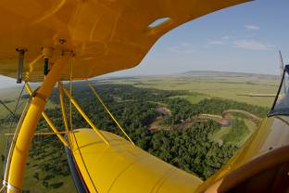
(1)俯視鏡頭（或稱鳥瞰鏡頭 Bird's-eye view）
攝影機幾乎位於被攝體正上方向下拍攝的角度，有一種監視以及掌握狀況的觀感。下圖為在飛機上的鳥瞰圖。這種俯視的鳥瞰鏡頭，也會形成一種壯闊的感覺。

圖01：飛機上的鳥瞰圖 →

(2)高角鏡頭 High
攝影機位於被攝體上方向下拍攝，可使被攝體較實際為矮小且具有壓迫感。例如圖中的女孩被攝姿態低於攝影機鏡頭水平，表現出尊敬觀看影片者的立場（高低姿態的鏡頭語言）。
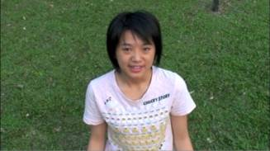
↑圖02：高角鏡頭帶來的以下對上的姿態語言

(3)水平鏡頭 Eye Level
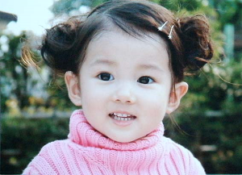
以平視角度拍攝，是最常用的拍攝手法。水平鏡頭通常以人的眼睛視覺高度來拍攝。做為客觀、平等的鏡頭呈述，完全不帶有價值判斷與情感因素，以中性的角度做為敘述，讓影像中所呈現的內容與觀感完全交由觀眾自己去判斷。

圖03：水平鏡頭是常用的拍攝手法。 →

(4)低角鏡頭 Low
攝影機位於被攝體下方向上拍攝，可使被攝體較實際上高大且具有權威感。如下圖主要被攝體為後方投影機螢幕的內容，則螢幕看起來就有權威的感覺。
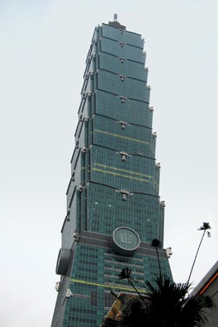
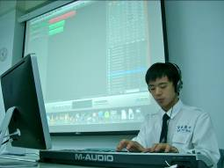
圖04：圖中低角鏡頭凸顯電腦畫面的內容。

(5)仰角鏡頭
攝影機幾乎位於被攝體正下方向上拍攝的角度，產生一種渺小的感覺。例如從地面向上拍攝台北101大樓全貌，就必須使用仰角鏡頭。

圖05：在平地拍攝101大樓的仰角畫面。→

如果僅以一圖片來代表各個鏡頭角度，則我們會看到俯視鏡頭，攝影機的角度為最高，依次是高角鏡頭、水平鏡頭、低角鏡頭、仰角鏡頭。
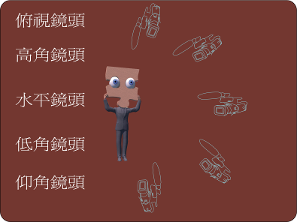
↑ 圖06：各個攝影角度的比較示意圖。

2..攝影鏡位 Shot Types（取景範圍）
(1)遠景L.S.（Long Shot）
主要表現寬廣的場面。可視拍攝的目的，決定場面的大小。大到浩瀚的自然景觀，或是展現主體與周圍空間以及環境的關係，小到人物全身活動以及活動範圍，都可以稱為遠景。
圖07：京都南禪寺的大門。 → 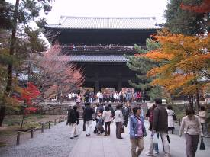

（2）中景M.S.（Medium Shot）
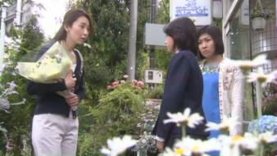
介於特寫鏡頭與遠景鏡頭之間。如果以中景來拍攝人物，建議視覺範圍是從該人物的腰以上來拍攝。中景可以讓被攝主體在環境中凸顯出來，效果比遠景來得好。

← 圖08：腰上景介於特寫與遠景之間，
也是拍攝影片常用的鏡位。


（3）近景C.S.（Close Shot）
指胸部以上的半身景。通常用在不需要特寫強調畫面但用中景卻感覺畫面說服力不足時使用。介於中景和特寫之間的鏡頭。如被攝體是人，則是指從頭頂到胸腹的範圍。近景鏡頭是種一中庸的手法，因為他可以同時獲得特寫鏡頭和中景鏡頭的優點，又沒有特寫鏡頭所凸顯的強烈，也無中景鏡頭的不足感。

圖09：近景較腰上景更接近特寫。 →

（4）特寫C.U.（Close Up）
使用近距離拍攝人或物的拍攝手法。若拍攝主體為人物，則特寫鏡頭指肩膀以上到頭頂的範圍。
現在流行的部落格食記裡，常常都有食物的特寫，這也就是一種特殊的強調。
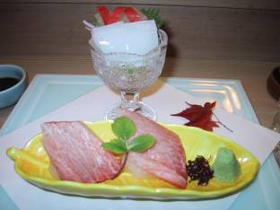
↑ 圖10：食記部落格中常有的食物特寫。 ↑ 圖11：人物的特寫在於強調表情。

（5）大特寫B.C.U （Big Close Up）
整個畫面只呈現一個小的物件，例如眼睛或是嘴唇等部位，又或是某個在劇情交代上，雖然細微，但卻重要的關鍵。
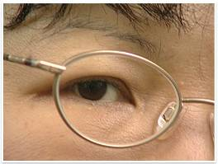
↑ 圖12：大特寫的眼睛部位，在此多強調眼神表情。

（6）極特寫 E.C.U（(Extreme Close Up)
大特寫是在一個物件上面做仔細的鏡頭構圖，不包含旁邊的背景物件。極特寫是比大特寫還要細微的物件做更大的構圖，代表強調事件的程度，要比大特寫還要重。
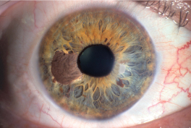
圖12：極特寫部位強調劇情張力更甚於表情傳達。

3.攝影運動 Camera Movement—將攝影機架設在軌道上的台車上進行推軌鏡頭

代表被攝者

(1)推拉鏡頭Dolly In/Out
將攝影機架腳架上滾輪，前後移動。也可以坐在輪椅上，做出相同的效果。
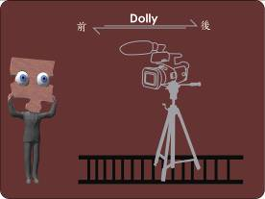 ← 圖13：推拉鏡頭示意圖

(2)橫搖鏡頭Pan Left/Right
攝影機本體不運動，僅鏡頭左右水平拍攝。
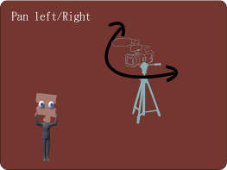
↑圖14：橫搖鏡頭示意圖

(3)平移鏡頭Track Left/Right
將攝影機架於軌道上，隨著被攝體行進或後退拍攝畫面。一般來說，腳架上輪子則稱為Dolly，架軌道則通稱為Track
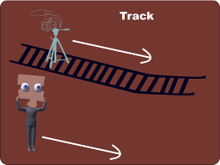
↑圖15：平移鏡頭示意圖

(4)直搖鏡頭Tilt Up/Down
攝影機本體不運動，僅鏡頭上下垂直拍攝。
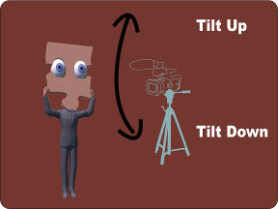
↑圖16：直搖鏡頭示意圖

(5)弧形運動Arc
攝影機本體以弧形的方式運動，可架於滾輪或是軌道上，增加穩定性。
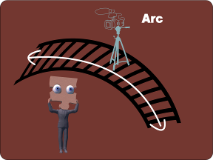
↑圖17：弧形運動示意圖

(6)急搖鏡頭Swish Pan
鏡頭快速移動，影像模糊，但具有動態的感覺，可以維持兩個畫面銜接之間的動能。

(7)伸縮鏡頭 Zoom In/Out
以改變焦距的光學方式放大或縮小，屬於二度空間的畫面變化。與推拉鏡頭做比較，推拉鏡頭具有三度空間的立體感，且較符合肉眼的視覺經驗。

(8)畫外Off Camera
鏡頭中沒有出現在畫面上的事物。比如說：有個演員可能不在畫面中出現，但他的聲音、影子或延伸動作的效果，卻在畫面中暗示他在畫面外的演出與影響。
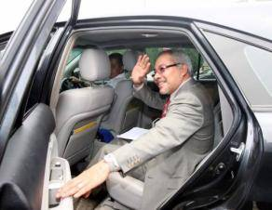
↑圖18 ：向鏡頭外的某人或某人群（未入鏡）道別示意。

(9)遮掩畫面Obscured Frame
以道具、人物或柔焦攝影術，使部分影像變模湖的構圖，其作用在於直接對畫面上一特定區域作視覺上的強調，可以增加視覺上的變化和構圖的深度感，也可以用來遮去部分銀幕上的影像。
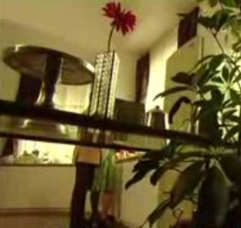
↑圖19 ：以霧紗刻意遮掩人物清晰度的畫面。

(10)定場鏡頭Establishing Shot
影片一開始或一場戲的開頭用來明確交代地點的鏡頭，一般是以視野寬闊的遠景來表示。如：101大樓代表台北市，東海大學的路思義教堂代表台中市。
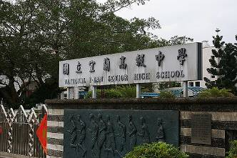
↑圖20 ：以明確的地名、大樓或是地標招牌來瞭解，接下來的故事發生的地點。

(11)穿越鏡頭Passing Shot
有一種是攝影機不動，被拍攝的人從畫面上橫向穿過再出鏡；或者是被拍攝人不動，攝影機以搖攝或推軌方式掃拍過去。以上這幾個鏡頭，老師都會實際以動態的影片做範例，同學們要注意觀看喔。

(12)過肩鏡頭Over Shoulder Shot
隔著一個或數個人物的肩頭，朝另一個或數個人物拍取的鏡頭。過肩鏡頭的拍攝距離，大致在中景到中特寫之間；就畫面佈局而言，過肩鏡頭也可以增加畫面構圖的深度感。
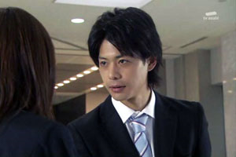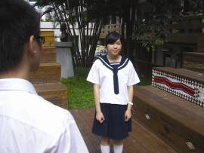
↑圖21：過肩景可以強調對話者的距離。 ↑圖22：過肩景也可以強調劇中人物的視線。

(13)對焦失焦 Focus on/off
藉由改編焦距的技巧，將畫面分為清楚與模糊的部份，突顯劇情上的重點。
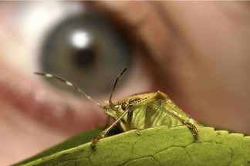
↑圖23：圖片中對焦的是前面的昆蟲，拍攝較為清晰；則後方小朋友的眼睛構圖較模糊，因為焦點不在於此。

4.心理的補償與自然分割線
請教師教導學生，觀察四周的物品，例如椅子，桌子，或是隔壁同學的書包，多半都很難看到物體全部的部份。椅子可能有一部份被桌子遮住了、講桌可能被前排的同學擋住了一部份。但是各位同學因為生活的經驗，所以可以只要看到物體的一部份，就可以想像出整體的全貌。這個稱之為心理的補償。

人體有很多的自然分割線，例如肩膀、腰、膝蓋，取景時避免將畫面邊緣對準自然分割線。例如拍攝時，不要將畫框下緣對準膝線，要將小腿部份入鏡，以免造成沒有小腿的感覺。此圖就會給人路燈從頭頂長出的不協調感覺。
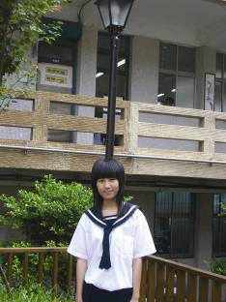 ← 圖24：不正常的心理分隔線會讓影片整體產生異常感。

以上所列舉的各種取景運鏡技巧，相互搭配使用，可以增加影片劇情的流暢度。

〔四〕影片論述觀點
1.主體觀點鏡頭
主體觀點鏡頭，以攝影機代替眼睛所看出去的畫面，稱為主體觀點鏡頭。
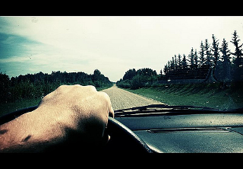
↑圖25：主體觀點鏡頭

2.客體觀點鏡頭
客體觀點鏡頭，以第三人稱的觀點所看到的鏡頭。
例如圖片25為出現一個在開車的人（主體觀點鏡頭），這個視野也是模擬從他的眼睛視野角度所拍出的，圖26以乘客的眼睛所看出去的景象並將駕駛入鏡作為模擬駕駛之外視野（客體觀點鏡頭）。
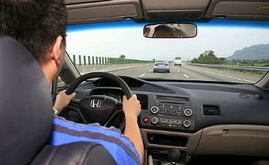
↑圖26：客體觀點鏡頭

〔五〕180度假想線觀念
180度假想線分為兩種，單一主體的運動延長線或是兩主體的相連延長線。攝影機拍攝時，勿跨越此假想線，以免打斷觀眾視覺方向性的連貫感。下圖的一號攝影機位於被攝體的左後方拍攝，被攝體由左方出鏡；二號攝影機位於被攝體右後方，被攝體由右方出鏡。若兩個鏡頭相連接，會使觀眾誤以為被攝體改變了運動的方向。
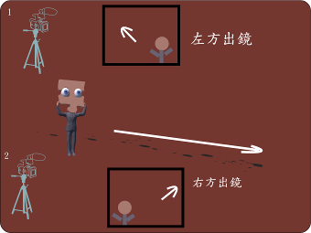
↑ 圖27：180度假想線示意圖（一）

下圖是另外一個180度線的示意圖。一號攝影機確定了兩人的位置，二號以及三號攝影機，為兩人對話的鏡頭。若超越了兩人之間的假想180度線，以打叉的攝影機拍攝角度，會使觀眾混淆主體的相互位置。
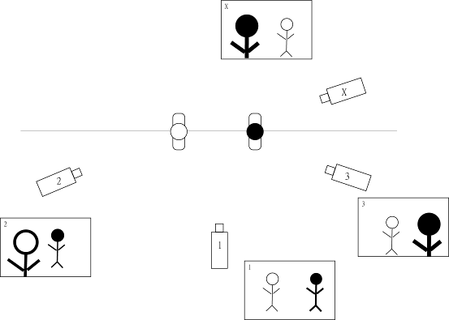
↑ 圖28：180度假想線示意圖（二）

〔六〕場記
拍攝時，需要有同學擔任場記的工作。場記最主要工作在於掌握各鏡頭之間的連戲。例如前一個鏡頭男主角的領帶是藍色的，第二個鏡頭需要出外景，場記就要負責注意服裝道具的連貫性。

第二，場記還需紀錄拍攝時的細節紀錄，統稱為場記表。

↓ 圖29：場記表的簡易示範格式。
Take | 鏡次 | 完成 | 時間
1 | 1 | NG | 1 ~ 10
2 | 1 | NG | 11 ~ 28
3 | 1 | OK | 29 ~ 44
4 | 2 | NG | 45 ~ 53
5 | 2 | OK | 54 ~ 1:03
… | … | … | …
… | … | … | …

拍攝完畢後，負責後製剪接工作同學，就可以依照此表，剪接出正確的秒數，減低後製部分的工作負擔。

〔七〕打光與分鏡表

1. 打光技巧
認識打光技巧前，先要知道各種光線的特性：

（1）硬式光源：
各種聚合的光源，例如汽車頭燈、球場的水銀燈、舞台上的投射燈以及好天氣中午的太陽等。這種會產生明顯陰影的光線，就稱之為硬式光源。
硬式光源，會產生明顯的陰影，可以突顯被攝體輪廓的特徵。但是過多的硬式光源，會產生多個陰影，有時會影響畫面，及違反單一陰影的生活經驗。
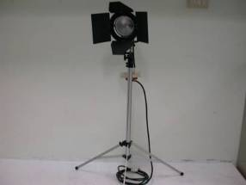
↑圖30：專業電影使用的打光燈具。

（2）軟式光源：

各種散射的光源或是經過反射的光源，例如將聚光投射燈加上柔焦紙、陰天的太陽光或是反光板所反射的光，稱為軟式光源。
軟式光源，光線較為溫和，可以消除硬式光源所產生的陰影，本身又不會產生陰影，用於補光效果極佳，常用於婚紗拍攝，
柔白膚質。但過度使用軟式光源，會減少被攝體的輪廓特徵甚至產生過度平面化的效果。
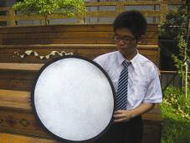
↑圖31：反光板示意圖 ↗ 圖32：也有學生以鋁箔紙加上保麗龍自製反光板。

（3）三點打光法：
三點打光法，分為主光（Key light）、補光（fill light）以及背光（Back light）。主光為主要的光線來源，多半使用硬式光源為主，位置多位於被攝體左右即上方30度至45度範圍之內。
補光以軟式光線為主，功用在於消除主光所產生的陰影，亮度不宜超過主光，否則會減低被攝體細節輪廓的深度。位置多位於主光與被攝體的相對另外一側。
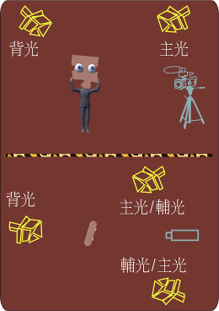
背光主要將人物與背景區隔，位於攝影機與拍攝主體之後方，需有適當的高度避免入鏡，且左右角度過大時，會使得上半身兩側的亮度對比過大。

圖33：三點打光法示意圖 →

（4）分鏡表
分鏡表具有非常多的功用，導演必須按照分鏡表拍攝，演員必須按照分鏡表走位，攝影師必須按照分鏡表取景運鏡，後製人員必須按照分鏡表剪接；從實際開拍到剪接完成，分鏡表都佔有重要的地位，因為它代表影像流程的掌握。

下表是分鏡表的範例：

↓ 圖34：分鏡表示範表格
鏡次  Shot | 畫面  Video | 描述 | 聲音  Audio | 時間  Time
1 |  | ˙低角度鏡頭的遠  景從天空開始。  ˙Tilt Down，人物由右走  到左邊全身入鏡。○1  ˙Dolly in到胸景○2  ˙Arc呈現過肩景。○3  ˙演員頭向右轉，注意力  被吸引。  ˙卡接下一個鏡頭。 | 背景聲音  情境音樂  狗叫聲 | 1~15  秒
2 |  | ˙以中景呈現人物與狗。  ˙人物和狗玩。  ˙卡接下一個鏡頭。 | 場地背景聲。  情境音樂  狗的急促呼吸聲。 | 16~25  秒
3 | ……. | …….. | …… | ….
….. | ……. | …….. | …… | …..
N | …….. | …….. | ……. | ……

各欄位的說明如下：
鏡次：每一個鏡頭的編號，以號碼作區分。
畫面：畫面的簡圖。視狀況也可畫出攝影機的運動方式。
簡圖的精細程度不拘，將所要呈現的重點表達即可。
描述：包含取景運鏡以及鏡位的使用方式、各種動作還有如何銜接下一個鏡頭。
聲音：此一個鏡頭所需要的聲音，包括音樂，對白，旁白以及聲效。
時間：此一鏡頭的時間長度。
【影片的後製基本介紹】

- 後製與剪接
後製剪接主要分為影像部分以及聲音部分。
〔一〕影像的後製
第一步是要將拍攝的畫面，擷取到電腦之中。如果拍攝影片的規模具備有場記的職位，紀錄了拍攝過程的各種細節，則負責後製的學生，可以依照場記表的記載，擷取正確的片段，這個稱之為粗剪。

粗剪完畢之後，開始要細剪。說到細剪就必須先認識時間碼（Time Code）。大部分的電子影像處裡系統都會採用SMPTE的時間碼，例如「01:03:25:15」就是一小時三分二十五秒第十五個影格。細剪就是更仔細的以影格為單位，選擇適合的切割點作為各段落的銜接點。下圖紅色圈處就是時間碼。
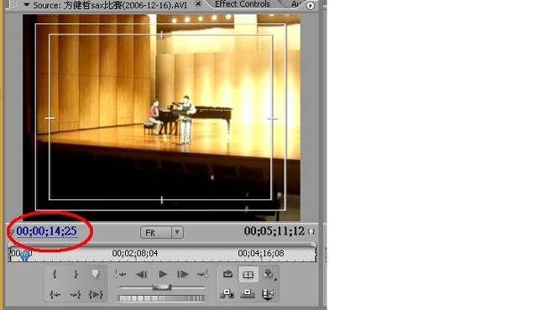
↑ 圖35：紅色圈處為時間碼

介紹幾個常用的畫面銜接方式：（請配合影片的畫面參考）
1.卡接（Cut）。
將兩段影片直接連接，連接時不加入任何特效，這是最常用的畫面銜接方式。例如MTV中，畫面經常配合音樂的節奏，快速的以卡接方式轉變，增加節奏感。

2.淡入淡出（Fade In/Out）。
淡入技巧，畫面由全黑漸漸轉明亮。淡出技巧，畫面漸漸轉至全黑。

3.對焦失焦鏡頭（Focus On/Off）。
藉由改變焦距的方式，使畫面漸漸模糊（失焦鏡頭）或是漸漸變清晰（對焦鏡頭）。例如使用失焦鏡頭搭配淡出效果，表現慢慢入睡的畫面。

4.溶接（Dissolve）。
畫面使用淡出淡入的銜接處，兩個畫面短暫重疊的方式，稱為溶接。

5.劃（wipe）。
兩個畫面重疊，後畫面以對角線或是上下左右的方式推開前畫面。

剪接的方式，就不得不提到蒙太奇的手法。例如將數個不相干的鏡頭剪接在一起，
成為一個事件的發展。其餘部份請參考電影理論對於蒙太奇的闡述。

6.平行剪接
相同的時間點，不同的時空所發生的事件，交錯著出現，稱之為平行剪接。例如男女主角約定在咖啡廳見面，男主角坐計程車的畫面與女主角走路的畫面不斷交錯出現。

7.字幕
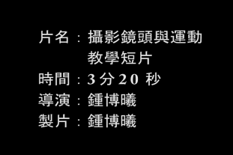 ← 圖36：ID Card 的範例。

字幕在影片中，佔有很大的重要性。一開始的ID Card以及演員的對話到最後的卡司表，都屬於後製的範疇。字幕更可以作為劇情的大致介紹（例如影片的時空背景）、轉場（例如時間上的敘述『一年之後』）或是敘述劇中人物的最後發展（例如童話故事常用的『王子和公主從此過著幸福快樂的日子』）。
字幕的顏色以及字型的選擇，也是重要的考量。顏色部份，最常使用為白底黑框，無論是怎樣的背景顏色，都可以清楚的顯現文字內容。

〔二〕聲音的後製
1. 單系統及雙系統錄音
收音方式可以分為單系統收音，以及雙系統收音。單系統收音方式為以攝機本體的麥克風做為收音的方式，這是最常用的收音方式。

可是若要在背景聲音很吵雜的環境下，或是需要以較遠的距離拍攝兩個人邊走路邊對話的畫面，攝影機本身的麥克風無法清楚的收音。第一種解決方法為補錄音的方式，另外將各種聲音事後錄音；第二種方式為現場收音，可用 mp3 錄音機或是錄音筆等體積較小的錄音設備收音。兩種方式收音後，於後製階段將影音同步處裡。

2. 以拍板（Movie Slate 或稱 Movie Clapper Board）聲音作為剪接點
下圖是拍板的示意圖。拍板作用在於標示將要拍攝的片名、日期、場次、鏡次、導演名稱、攝影師等資訊。另外開拍時打板的聲音，更可以作為影音同步的起始點。
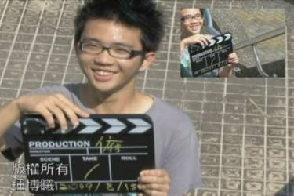
↑ 圖37：影片拍攝可使用拍版

3. 配樂，音效與混音
不論是單系統，或是雙系統的收音，後製階段都必須牽涉到混音的技術。影片在聲音的部份分為三大類，對白、音樂與聲效。同學們可以選擇適合影片情緒的音樂，網路上也有許多免費的聲效可供下載。另外，若同學請注意，若自製的影片，要參加各項比賽，則必須取得所有聲音的使用版權。
當所有的素材都準備妥當，就進入混音的階段。之前所提到的時間碼就發揮很大的功用，例如在幾分幾秒第幾個影格開始，除了原本的配樂以及對白之外，還需要加入某種聲效。後製階段就必須將所有的聲音混音，搭配上畫面呈現效果。

二、介紹市面上幾款影音剪輯的應用程式：

1. Audacity：免費聲音編輯程式，可做聲音的多軌編修，混音以及多種特效處理。

2. Movie maker：微軟XP作業系統內建的家用等級影像編修軟體，支援的功能比較陽春。

3. 會聲會影（Ulead Video Studio Pro）與威力導演（Power Director）：
這兩套軟體具有擷取影片、剪接、加入轉場特校、字幕、配音與燒錄功用。是設計給各人以及家用等級所需求的影因編輯軟體。

4. Adobe Premiere 與 Final Cut：
在PC的系統裡面所使用的影音剪輯軟體中，Adobe Premiere軟體算是高階的專業軟體。一般反應在 Win 平台上的剪輯軟體可能多有當機的情況產生，這是因為軟體開發商要花比較多的工夫來彌補 Win 系統對於媒體支援的不足，才會導致系統不穩定的問題產生（因為軟體開發商就要寫很多屬於他們軟體會用到的一些影像處理引擎界面或是驅動程式，而這些程式對於 Win 本身的相容度有很大的挑戰性，尤其是微軟始終不願意開放原始碼的情況下）。雖然 Win 系統在這方面已經修正的相當多，但是最大的問題還是在於病毒以及相關的系統入侵問題。

而在MAC系統上面則較無這方面的問題。目前MAC有一套全套裝軟體iLife，內建有影音剪輯軟體iMovie。介面友善，功能算是皆都具備，適合選用麥金塔系統的學生來做入門使用。MAC系統上最高階的剪輯軟體是Final Cut，Mac 系統與生俱來就是有許多媒體製作的核心內建在系統中，從早期的平面印刷所採用的色彩標準之一 ColorSync ，以及 AVID 剪輯最早採用的 Quicktime 影像格式（Quicktime 要比 Windows Media 要早好幾年就開始發展了，而且是提供給專業影音製作來使用），而最早的 Premiere 與 After Effect 、 Photoshop 、 Illustrator 都是從蘋果的平台出發的，而現在的 Mac OS X 也都內建了 Audio Core 、 Image Core 、 Video Core 以及 Animation Core 的相關多媒體技術，才會讓與 Win 使用相同 Intel CPU 的架構下，在於多媒體製作上，有了明顯的比較。
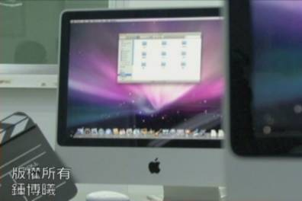
↑ 圖38：麥金塔系統所使用的軟體不必再加購。

三、教學活動
主題名稱 |  | 堆砌我的影像城堡—談影片製作 |  | 教學時間 |  |  | 300分
教學人員 |  | 教師1人 |  | 教學人數 |  |  | 40-50人
教學時間 |  | 6節課 |  | 教學對象 |  |  | 高三
教學地點 |  | 多媒體教室 |  | 指導教師 |  |  | 鍾博曦
單元 | 時間 | 教學流程 | 教 學 目 標
一 | 50 分 | 電影∕影片製作流程基本介紹 | ˙瞭解影片拍攝的三個階段各個不同的工作內容  ˙認識拍攝影片裡的分工職位，並企劃影片拍攝的工作分配
二 | 20 分 | 電影與電視製作的不同  淺談製片制與導演制 | ˙瞭解並區分電影與電視製作的不同。  ˙讓學生粗淺瞭解製片與導演領導影片發展的不同
三 | 100 分 | 影片的前置作業 | ˙瞭解前製企劃作業的考量  ˙瞭解劇本與劇本的設定  ˙瞭解取鏡運鏡的各鏡頭、鏡位的設定與涵意  ˙瞭解簡易打光的方法  ˙瞭解分鏡表的編製
四 | 100 分 | 影片的後製介紹 | ˙影像剪接的後製與手法  ˙聲音剪接的後製與手法
五 | 30 分 | 問題與討論 | ˙全班開始分組討論攝影前製工作內容與職務
教學流程 |  | 教學指導要點 |  |  | 時間 | 分組方式
 |  |  |  |  | 時間 | 組別數 |  | 人數
一、電影∕影片製作流程  基本介紹 |  | ◎ 引導學生討論發想：  ▪ 一部電影的完成需要有多少工作人員？  ▪ 發表對於策劃、拍攝、後製等不同工做階段的職務  ▪ 策劃：收集故事、選任製片、尋找編劇  ▪ 拍攝：（1）製片在現場的任務、場記的任務  （2）領班：道具領班與場務領班  （3）導演、副導演、助理導演  （4）攝影師、攝影助理  （5）燈光師、燈光助理  （6）錄音師、錄音助理  （7）美術指導與服裝、布景美工人員  ▪ 後製：概念介紹→影像與聲音不同的剪接概念  ▪ 補錄：聲音如果在拍攝現場錄製不理想，需要重錄。 |  |  | 50 | 1 |  | 40-50
二、介紹電影與電視的製作  並淺談製片制與導演制 |  | - 從前置、攝影、後製三個階段介紹電影與電視的不同。  - 舉例讓學生粗淺瞭解製片與導演領導影片發展的不同  ▪ 好萊塢八大片廠電影與獨立製片的電影可各選一部討論。 |  |  | 20 | 1 |  | 40-50
三、影片的前置作業 |  | ◎企畫部分：制訂片名、類型、主旨、觀看對象、片長、內容、經費預算、拍攝進度與時間  ◎劇本的制訂與編寫  ◎運鏡的方式（搭配影片解說）  ＊ 介紹各種鏡頭、鏡位、攝影運動，並以圖片或影片向學生解說，使學生理解各種鏡頭、鏡位的運動。  ◎影片論述的觀點：介紹主體鏡頭與客體鏡頭。  ◎拍攝影片的連戲鏡位：180度假想線  ◎介紹場記的重要性與簡易場記表  ◎簡易打光的介紹：說明軟式光源與硬式光源，並示範三點打光的方法。  ◎介紹分鏡表的編寫方法。 |  |  | 100 | 1 |  | 40-50
四、影片後製的基本介紹 |  | ◎ 介紹影片的後製與剪接作業  ＊ 影像的銜接方式介紹：（以影片搭配）  ※ 卡接 Cut  ※ 淡入淡出（Fade In/Out）  ※ 對焦失焦鏡頭（Focus On/Off）  ※ 溶接（Dissolve）  ※ 劃（wipe）  ※ 平行剪接  ※ 字幕  - 聲音的後製  ＊ 單系統及雙系統錄音。  ＊ 說明拍板在影片拍攝之中的作用。  ＊ 說明配樂與音效在後製時期如何與錄製的音軌一起混音。  ◎ 介紹影音剪輯軟體  ＊ Audacity：可以多軌編修「聲音」的軟體，重要的是免費。（建議打開電腦示範多軌編修功能）  ＊ Movie Maker：Windows 內建的影像剪輯軟體，剪輯方是以拖拉法來確認影片長短，屬於陽春型軟體，功能不多。  ＊會聲會影（Ulead Video Studio Pro）與威力導演（Power Director）的介紹。  ＊ 專業級軟體Adobe Premiere 與 Final Cut 的介紹。  - 介紹180度假想線的連戲觀念與應用影片。  ◎ 介紹場記的工作，說明此職務在連戲中的紀錄重要性。  ◎ 教導學生認識表的概念。 |  |  | 100 | 1 |  | 40-50
五、問題與討論 |  | ◎ 將學生分組，或是全班一起進行影片的拍攝。  ◎ 小組討論在拍攝中擔任的職務與工作內容  ◎ 開始進行影片拍攝與後製，並共同決定在教室或是網站上公開發表。 |  |  | 30 | 1 |  | 40-50

※課後學習單：
讓學生分組，開始著手編著五至十分鐘的短片。讓學生試著將各種鏡頭的元素帶入，可以先嘗試一段一段的劇本編寫開始，拍攝的手法在本教案中以揭露，至於聲音（錄製對白、配樂與音效）的製作概念，可參考之前藝術生活學科中心96年度教案《鍾博曦：音樂與數位媒體—聲音效果設計》，期待學生可以在影像、聲音雙重製作概念之下，可以輕而易舉地製作出屬於自己的影像作品。

※ 能量補給站 ※

【網路資料】
※ 曾吉賢（2003年12月23日）。「92年度高中職社區化—創意課程推動：音像藝術教師研習」。
2008年3月29日，取自：http://account.ttsh.tp.edu.tw/~t450/epaper/20/1223.htm
※ 台灣電影筆記（無日期）。2009年7月3日，取自
：http://movie.cca.gov.tw/files/11-1000-16.php
※ 台灣電影資料庫（無日期）。2009年7月3日，取自
：http://cinema.nccu.edu.tw/cinemaV2/

【圖書資料】
※ 陳清河（民 89），《電影製作》，台北，五南圖書出版公司。
※ Lynne S. Gross & Larry W. Ward，（2006），（Digital Moviemaking），
廖澺蒼譯，《數位影片製作》台北，新加坡商湯姆生亞洲私人有限公司台灣分公司。
※ Edword Pincus & Steven Ascher，（1993），（The Filmmaker’s Handbook），
王瑋 & 黃克義譯，《電影製作手冊》台北，遠流出版事業股份有限公司。
※ Adobe press，（2006），Adobe Audition 2.0 Classroom in a Book，Adobe Free book.
※ Chris Kenworthy，（2003），（100 Great Home Movie Techniques），
陳珊珊譯，《100個電影拍攝手法—給獨立製片與業餘玩家的專業拍片技巧》台北，電腦人文化事業股份有限公司。
※ 顏子瑋（民 89），《Final Cut Pro 影片剪輯入門講座》，台北，旗標出版社。

